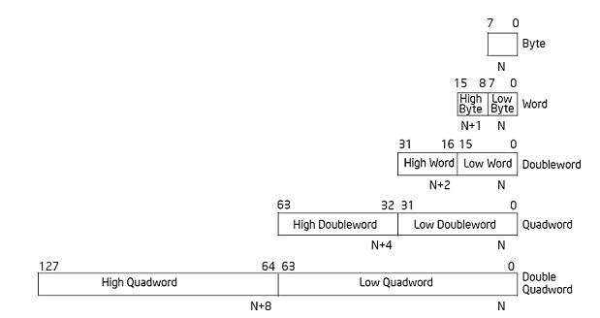
Фундаментални типове данни
Байт, дума, двойна дума, четворна дума и двойна четворна дума са фундаменталните типове данни. Байтът представлява 8 последователни бита, започващи от някой логически адрес. Битовете са номерирани от 0 до 7; 0 бит е най-малко значимият.
Думата представлява два последователни байта, започващи от някой адресиран байт. Така една дума съдържа 16 бита. Битовете на една дума са номерирани от 0 до 15, като 0-ят бит е най-малко значимият. Байтът, съдържащ 0-ят бит се нарича „нисък байт”; байтът съдържащ 15-ия бит се нарича „висок байт”. Всеки байт в думата има собствен адрес и по-малкият от адресите е адресът на думата. Байтът на този „нисък адрес” съдържа 8-те най-малко значими бита на думата, докато байта на „високия адрес” съдържа 8-те най-значими бита. Двойната дума представлява две последователни думи започващи от който и да е байт адрес. Двойната дума съдържа 32 бита. Битовете са номерирани от 0 до 31; нулевия бит е най-малко значимия бит. Думата съдържаща нулевия бит се нарича „ниска дума”; думата съдържаща 31-ия бит се нарича „висока дума”. Всеки байт в двойната дума има свой адрес и най-малкият адрес от тези адреси е адресът на двойната дума. Байтът на този най-малък адрес съдържа 8-те най-малко значими бита от двойната дума, докато байта на най-високия адрес съдържа осемте най-значими бита. Аналогично може да се представи образуването на четворни думи и двойни четворни думи. Следва да се отбележи, че думите не трябва да бъдат подравнени на четно-номерирани адреси и двойните думи не е необходимо да бъдат подравнени на адреси които се делят на четири. Това добавя максимална гъвкавост при структурите данни. Независимо, че байтовете, думите, двойните думи, четворните думи и двойните четворни думи са фундаменталните типове от операнди, процесорът също поддържа и някои интерпретации на тези операнди: Цели числа (Integer) Знакова двоична числова стойност съдържаща се в 64-битова четворна дума, 32-битова двойна дума, 16-битова дума или 8-битов байт. Знаковия бит се намира в 7-ия бит в един байт, 15-ия бит в дума, 31-ия бит в двойна дума и 63-ия бит четворна дума. Този знаков бит има стойност нула за положителни и 1 за отрицателни числа. Нулата има положителен знак. Цели числа без знак (Unsigned integer) Беззнакова двоична числова стойност съдържаща се в 64-битова четворна дума, 32-битова двойна дума, 16-битова дума или 8-битов байт. Цели числа без знак (Floating point) Форматът с плаваща запетая се основава на представянето на числата в нормализирана форма като произведение от мантиса с основата повдигнато на степен (експонентна част). Нормализираното представяне означава в ляво от десетичната точка да има само едно ненулево число. При двоичния формат с плаваща запетая принципът на представянето е същият, но основата е 2 вместо 10. Числото g се представя чрез следните зависимости: g = (-1)^{s} x M x 2^{E-127}. Знаковият бит е (-1)^{s} като S=0 е за положителни и S=1 за отрицателни числа. Променливата E е 8 двоично число между 0 и 255. Променливата E се намалява със 127, което означава, че експонентата варира от 2⁻¹²⁷ до 2¹²⁸ . Мантисата М се формира от 23 бита като двоична дроб. Прецизността при формата с плаваща запетая не е фиксирана. Тя е около десет милиона пъти по-малка (2⁻²⁴ до 2⁻²³) от стойността на числото. Това е предимство на формата с плаваща запетая. Големите числа имат големи разлика между съседните стойности, докато при малките числа тази разлика намалява.

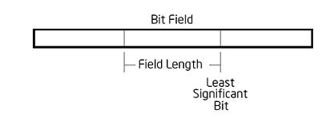
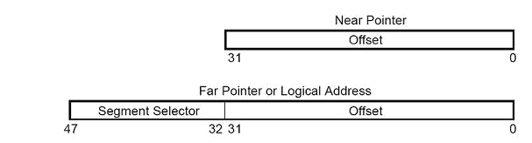
Диапазони на плаващата запетая. -Near Pointer е 32-битов логически адрес – отместването в сегмент. Тези указатели се използват в плоския и сегментния модел на организация на паметта. -Far Pointer: 48-битов логически адрес от два компонента: 16-битов сегментен селектор и 32-битово отместване. Далечните указатели се използват при сегментен модел на организация. -Bit field е последователност от битове, която започва от произволна позиция и байт и съдържа до 32 бита.
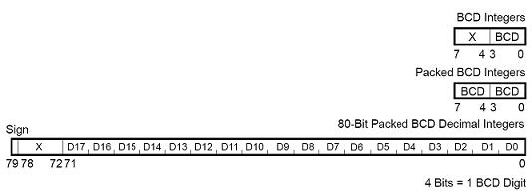
BCD-формат Десетичните числа са специален вид на представяне на числова информация, в основата на който е заложен принципа за кодиране на всяка десетична цифра на числото като набор от 4 бита. При това всеки байт на числото съдържа една или две десетични цифри в така наречения двоично-десетичен код (BCD – Binary-Coded Decimal). CPU съхранява BCD-числата в два различни формата:• опакован формат – в този формат всеки байт съдържа две десетични цифри. Десетичната цифра представлява двоичната стойност в диапазона от 0 до 9 с размер 4 бита. При което кодът на най-старшата цифра на числото заема старшите 4 бита. Следователно диапазонът на представяне на десетичното опаковано число в един байт е от 00 до 99; • неопакован формат – в този формат всеки байт съдържа една десетична цифра в четирите си младши бита. Старшите 4 бита (зона) имат нулева стойност. Тоест, диапазонът на представяне на десетичното неопаковано число в 1 байт е от 0 до 9.
SIMD типовете данни са MMX и XMM. ММХ типът е разработен, за да ускори мултимедийните програми и програмите за комуникация като включват нови инструкции и типове данни които позволяват на програмите да достигат ново ниво на производителност. ММХ типът е разработен като множество от integer инструкции които могат да бъдат приложени към нуждите на голямо разнообразие от мултимедия. Основните факти за този тип са: една инструкция, много информация (Single Instruction, Multiple Data (SIMD)); 57 нови инструкции; 8 64-битови ММХ регистри, (от 0 до 7); следните 4 нови типа данни: три пакетирани (bytes, words и doublewords, респективно с по 8, 16 и 32 бита) и нов 64-битов. Всеки елемент в пакетираните типове данни е отделен integer. Четирите ММХ типа данни са: пакетиран байт (Packed byte) – 8 байта пакетирани в 64 бита; пакетирана дума (Packed word) – 4 16-битови думи пакетирани в 64 бита; пакетирана двойна дума (Packed doubleword) – 2 32-битови двойни думи пакетирани в 64 бита; четворна дума (Quadword) – 64 бита. Като пример, информацията за пикселите обикновено се представя като 8-битови integer-и или байтове. С ММХ технологията осем от тези пиксели са пакетирани заедно в 64 бита и преместени в ММХ регистър; когато една ММХ инструкция се изпълнява, тя взима всички тези 8 пиксела наведнъж от ММХ регистъра, прилага операцията на всички тях паралелно и записва резултата отново в ММХ регистър.

XMM-тип. Първият опит на Intel за SIMD архитектура, MMX, има два главни проблема: използва съществуващи регистри за плаваща запетая, което прави невъзможно CPU да работи едновременно с плаваща запетая и SIMD данни и втория проблем – работи само с integer. SSE добавя осем нови 128-битови регистри – XMM0-XMM7, а AMD още 8 – XMM8-XMM15. Появява се и нов 32-битов control/status регистър, MXCSR. Регистрите от XMM8 до XMM15 са достъпни само в 64-битов режим. Типовете пакетирани данни за XMM са: 4 32-битови single-precision числа с плаваща запетая; 2 64-битови double-precision числа с плаваща запетая; 16 8-битови байтове или символи; 8 16-битови short integer; 4 32-битови integer; 2 64-битови integer.

